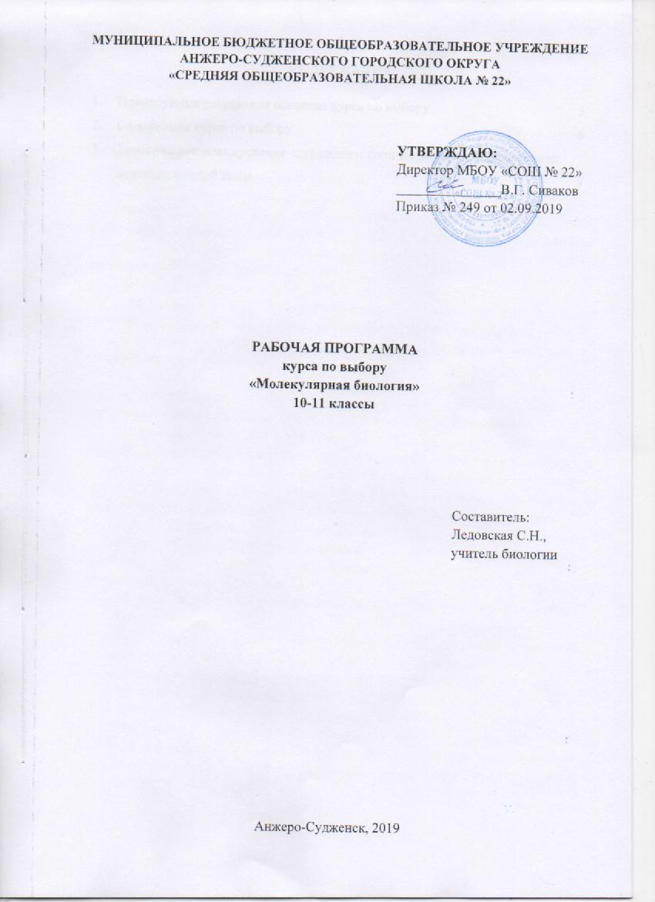
СОДЕРЖАНИЕ

1. | Планируемые результаты освоения курса по выбору | 3
2. | Содержание курса по выбору | 6
3. | Тематическое планирование с указанием количества часов, отводимых на освоение каждой темы | 8

- Планируемые результаты освоения курса по выбору

Личностные результаты:
1) российская гражданская идентичность, патриотизм, уважение к своему народу, чувства ответственности перед Родиной, гордости за свой край, свою Родину, прошлое и настоящее многонационального народа России, уважение государственных символов (герб, флаг, гимн);
2) гражданская позиция как активного и ответственного члена российского общества, осознающего свои конституционные права и обязанности, уважающего закон и правопорядок, обладающего чувством собственного достоинства, осознанно принимающего традиционные национальные и общечеловеческие гуманистические и демократические ценности;
3) готовность к служению Отечеству, его защите;
4) сформированность мировоззрения, соответствующего современному уровню развития науки и общественной практики, основанного на диалоге культур, а также различных форм общественного сознания, осознание своего места в поликультурном мире;
5) сформированность основ саморазвития и самовоспитания в соответствии с общечеловеческими ценностями и идеалами гражданского общества; готовность и способность к самостоятельной, творческой и ответственной деятельности;
6) толерантное сознание и поведение в поликультурном мире, готовность и способность вести диалог с другими людьми, достигать в нем взаимопонимания, находить общие цели и сотрудничать для их достижения, способность противостоять идеологии экстремизма, национализма, ксенофобии, дискриминации по социальным, религиозным, расовым, национальным признакам и другим негативным социальным явлениям;
7) навыки сотрудничества со сверстниками, детьми младшего возраста, взрослыми в образовательной, общественно полезной, учебно-исследовательской, проектной и других видах деятельности;
8) нравственное сознание и поведение на основе усвоения общечеловеческих ценностей;
9) готовность и способность к образованию, в том числе самообразованию, на протяжении всей жизни; сознательное отношение к непрерывному образованию как условию успешной профессиональной и общественной деятельности;
10) эстетическое отношение к миру, включая эстетику быта, научного и технического творчества, спорта, общественных отношений;
11) принятие и реализацию ценностей здорового и безопасного образа жизни, потребности в физическом самосовершенствовании, занятиях спортивно-оздоровительной деятельностью, неприятие вредных привычек: курения, употребления алкоголя, наркотиков;
12) бережное, ответственное и компетентное отношение к физическому и психологическому здоровью, как собственному, так и других людей, умение оказывать первую помощь;
13) осознанный выбор будущей профессии и возможностей реализации собственных жизненных планов; отношение к профессиональной деятельности как возможности участия в решении личных, общественных, государственных, общенациональных проблем;
14) сформированность экологического мышления, понимания влияния социально-экономических процессов на состояние природной и социальной среды; приобретение опыта эколого-направленной деятельности;
15) ответственное отношение к созданию семьи на основе осознанного принятия ценностей семейной жизни.
Метапредметные результаты:
1) умение самостоятельно определять цели деятельности и составлять планы деятельности; самостоятельно осуществлять, контролировать и корректировать деятельность; использовать все возможные ресурсы для достижения поставленных целей и реализации планов деятельности; выбирать успешные стратегии в различных ситуациях;
2) умение продуктивно общаться и взаимодействовать в процессе совместной деятельности, учитывать позиции других участников деятельности, эффективно разрешать конфликты;
3) владение навыками познавательной, учебно-исследовательской и проектной деятельности, навыками разрешения проблем; способность и готовность к самостоятельному поиску методов решения практических задач, применению различных методов познания;
4) готовность и способность к самостоятельной информационно-познавательной деятельности, владение навыками получения необходимой информации из словарей разных типов, умение ориентироваться в различных источниках информации, критически оценивать и интерпретировать информацию, получаемую из различных источников;
5) умение использовать средства информационных и коммуникационных технологий (далее - ИКТ) в решении когнитивных, коммуникативных и организационных задач с соблюдением требований эргономики, техники безопасности, гигиены, ресурсосбережения, правовых и этических норм, норм информационной безопасности;
6) умение определять назначение и функции различных социальных институтов;
7) умение самостоятельно оценивать и принимать решения, определяющие стратегию поведения, с учетом гражданских и нравственных ценностей;
8) владение языковыми средствами - умение ясно, логично и точно излагать свою точку зрения, использовать адекватные языковые средства;
9) владение навыками познавательной рефлексии как осознания совершаемых действий и мыслительных процессов, их результатов и оснований, границ своего знания и незнания, новых познавательных задач и средств их достижения.
Предметные результаты:
1) умение оценивания роли молекулярной биологии в формировании современной научной картины мира, прогнозирование перспектив развития науки;
2) устанавливание связи строения и функций основных биологических макромолекул, их роли в процессах клеточного метаболизма;
3) решение задач на определение последовательности нуклеотидов ДНК и иРНК (мРНК), антикодонов тРНК, последовательности аминокислот в молекуле белка, на основе знаний о реакциях матричного синтеза, генетическом коде, принципе комплементарности;
4) представление биологической информации в виде текста, таблицы, схемы, графика, диаграммы и формулирование выводов на основании представленных данных;
5) преобразование графиков, таблиц, диаграмм, схем в текст биологического содержания.
Результаты изучения курса:
1) развитие личности обучающихся средствами предлагаемого для изучения курса: развитие общей культуры обучающихся, их мировоззрения, ценностно-смысловых установок, развитие познавательных, регулятивных и коммуникативных способностей, готовности и способности к саморазвитию и профессиональному самоопределению;
2) овладение систематическими знаниями и приобретение опыта осуществления целесообразной и результативной деятельности;
3) развитие способности к непрерывному самообразованию, овладению ключевыми компетентностями, составляющими основу умения: самостоятельному приобретению и интеграции знаний, коммуникации и сотрудничеству, эффективному решению (разрешению) проблем, осознанному использованию информационных и коммуникационных технологий, самоорганизации и саморегуляции;
4) обеспечение академической мобильности и (или) возможности поддерживать избранное направление образования;
5) обеспечение профессиональной ориентации обучающихся.

2. СОдержание курса по выбору

Связь молекулярной биологии с другими науками
Молекулярная биология – комплексная наука. Связь молекулярной биологии с другими науками. Молекулярные основы жизни. Неорганические вещества, их значение.
Молекулярный состав живых клеток
Химические соединения в живой клетке. Нуклеиновые кислоты – биополимеры. Составные компоненты нуклеиновых кислот – азотистые основания, углеводы, фосфорная кислота. Нуклеотид и нуклеозид. Правило Чаргаффа. АТФ – нуклеотид, исполняющий роль аккумулятора энергии. ДНК, структура, масса и размеры. Физико-химические методы исследования. Принцип комплементарности. Атинаправленность цепей ДНК. Масса молекул и их локализация в клетке. РНК. Отличия ДНК от РНК. Решение биологических задач.
Химические процессы в молекулярных системах
Молекулярные основы живой клетки. Молекулярные процессы синтеза у растений. Световые и темновые реакции фотосинтеза. Бактериальный фотосинтез и хемосинтез. Биосинтез белков. Транскрипция и трансляция. Матричный принцип синтеза. Синтез белков - путь реализации наследственной информации. Молекулярные энергетические процессы. Стадии энергетического обмена. Решение задач на биосинтез белка.
Строение и функции биологических полимеров
Синтез ДНК. Матричный принцип синтеза. Роль ферментов в синтезе ДНК.
Последовательный и дисперсный синтез. Роль ДНК в клетке. Код ДНК. Свойства кода. Синтез РНК. Типы РНК. Физико-химические особенности и роль в клетке. Кодоны и антикодоны. Синтез белка. Многоступенчатость, участие информационных молекул, ферментных систем и АТФ. Транскрипция. Рибосома – органоид синтеза белка. Образование полисом. Трансляция. Перенос аминокислот к месту синтеза белка. Удлинение полипептидной цепи и окончание синтеза белка.
Строение прокариот и эукариот
Многообразие клеток. Прокариоты и эукариоты. Сравнительная характеристика клеток растений, животных, бактерий, грибов. Химический состав клетки.
Закономерности наследственности и изменчивости
Молекулярные основы гена и генетический код. Моногибридное скрещивание. Первый и второй законы Г. Менделя. Дигибридное скрещивание. Третий закон Менделя. Аллельные гены. Анализирующее скрещивание. Неполное доминирование. Методы изучения генетики человека.
Закономерности сцепленного наследования. органа. Карты хромосом человека. Генетика пола. Половые хромосомы. Наследование генов, сцепленных с полом.
Наследование при взаимодействии генов. Кодоминирование. Множественные аллели. Наследование групп крови. Мутации генов. Летальные гены. Генетические последствия загрязнения окружающей среды.
Генная инженерия. Клонирование клеток.
Биотехнология, генная инженерия, генетическая инженерия. Роль генной инженерии в биотехнологии, сельском хозяйстве, пищевой промышленности, медицине, охране окружающей среды. Трансгены. Трансгенные организмы. ГМО. Потенциальные опасности, связанные с применением трансгенных организмов. Получение трансгенных животных. Принципы и проблемы репродуктивного клонирования животных.

- Тематическое ПЛАНИРОВАНИЕ С указанием количества часов, отводимых на освоение каждой темы
Наименование разделов и тем | Класс/  количество часов
 | 10 | 11
Связь молекулярной биологии с другими науками  Молекулярная биология – комплексная наука.  Неорганические вещества, их значение. | 4  3  1
Молекулярный состав живых клеток  Органические соединения клетки.  Решение биологических задач. | 6  5  1
Химические процессы в молекулярных системах  Молекулярные процессы пластического обмена.  Молекулярные процессы энергетического обмена. | 7,5  3  4,5
Строение и функции биологических полимеров  Синтез ДНК.  Синтез белка. |  | 5  2  3
Строение прокариот и эукариот  Прокариоты. Строение, значение.  Эукариоты. Многообразие. Строение. |  | 4  1  3
Закономерности наследственности и изменчивости  Моногибридное скрещивание.  Дигибридное скрещивание. |  | 4  1  3
Генная инженерия. Клонирование клеток  Биотехнология, генная инженерия, генетическая инженерия.  Трансгены. Трансгенные организмы. |  | 4  2  2
ИТОГО | 17,5 | 17

